# JsonConvert使用说明

## 一。功能简介：

JsonConvert可以将高版本Cocostudio导出的JSON文件（Source Json File）按照低版本Cocostudio导出的JSON文件（Json Template File )的格式转换成低版本的JSON文件。

## 二。使用说明：

先启动JsonConvert.exe。

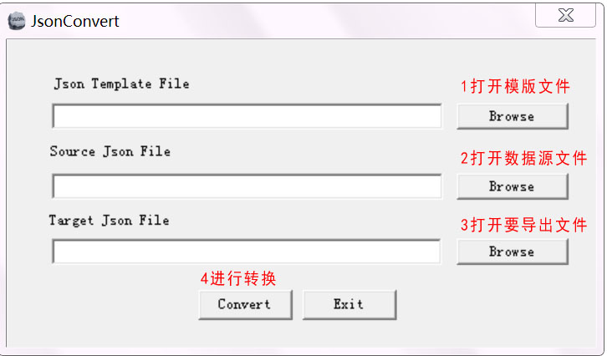

(1)点击"Browse"找到JSON模版文件,打开低版本的模版文件(比如Cocostudio的1.2版本的模版文件"CocostuioGUITemplate_1201.json"。

(2)点击"Browse"找到高版本Cocostudio工程的Json目录中的Json源数据文件。

(3)点击"Browse"设置将要导出的文件名称。

(4)点击"Convert"开始转换，完成后会有成功或失败提示。

(5)将导出的文件替换高版本Cocostudio工程的Json目录中的Json源数据文件(注意备份原文件!!!)。之后用记事本打开ui文件，找到“<Version>1.4.0.1</Version>”一行将高版本号改为“1.2.0.1"保存退出，完成后用1.2版本的Cocostudio打开ui即可。

实例：

### 将高版本的UI编辑器导出JSON转换为低版体的JSON文件

(1)打开JsonConvert程序

(2)点击"Json Template File"编辑框对应的"Browse"按钮，查找选中相应版本的模版文件。比如：CocostuioGUITemplate_1000.json~ CocostuioGUITemplate_1401.json。

(3)点击"Source Json File"编辑框对应的"Browse"按钮，查找到高版本的JSON文件。

(4)点击"Target Json File"编辑框对应的"Browse"按钮，查找要保存转换后的JSON文件。

(5)点击"Convert"。

(6)提示成功后，确保JSON文件和资源相对应将转换后的JSON文件用于低版本Cocos2d-x引擎的加载显示。

**将高版本的动画编辑器导出JSON转换为低版体的JSON文件**

(1)打开JsonConvert程序

(2)点击"Json Template File"编辑框对应的"Browse"按钮，查找选中想要转换为对应版本的文件，比如：1.0.0.0_.json文件。（即想要把Source Json File转换为1.0版本对应的JSON文件）

(3)点击"Source Json File"编辑框对应的"Browse"按钮，查找到高版本的JSON文件。

(4)点击"Target Json File"编辑框对应的"Browse"按钮，查找要保存转换后的JSON文件。

(5)点击"Convert"。

(6)提示成功后，确保JSON文件和资源相对应将转换后的JSON文件用于低版本Cocos2d-x引擎的加载显示。

**将高版本的场景编辑器导出JSON转换为低版体的JSON文件**

(1)打开JsonConvert程序

(2)点击"Json Template File"编辑框对应的"Browse"按钮，查找选中想要转换为对应版本的文件，比如：1.0.0.0_.json文件。（即想要把Source Json File转换为1.0版本对应的JSON文件）

(3)点击"Source Json File"编辑框对应的"Browse"按钮，查找到高版本的JSON文件。

(4)点击"Target Json File"编辑框对应的"Browse"按钮，查找要保存转换后的JSON文件。

(5)点击"Convert"。

(6)提示成功后，确保JSON文件和资源相对应将转换后的JSON文件用于低版本Cocos2d-x引擎的加载显示。